Penggunaan IT Inovasi MELESAT

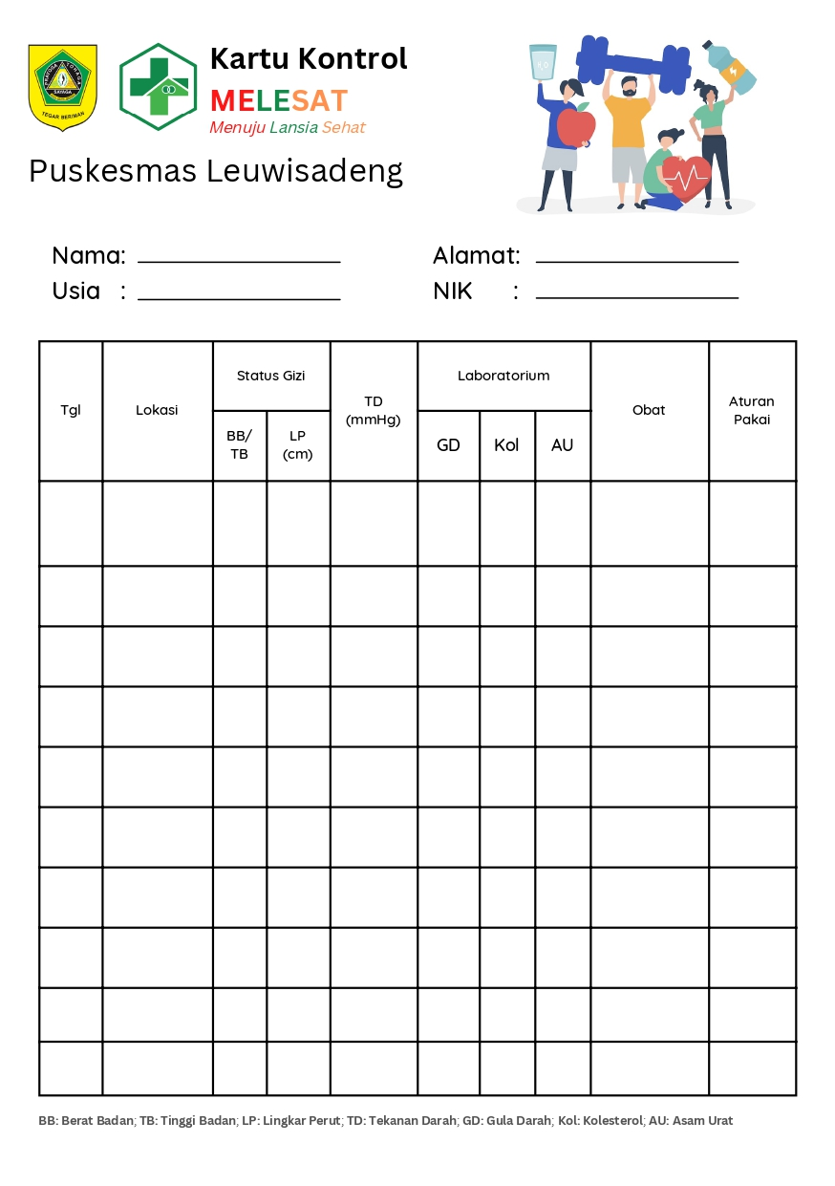 | Inovasi Puskesmas Menuju Lansia Sehat ( Melesat ) merupakan kegiatan yang bersifat preventif dan promotif melalui kegiatan pelayanan kesehatan lansia baik di Posbindu Lansia maupun didalam gedung Puskesmas. Kegiatan terdiri dari edukasi, pemeriksaan kesehatan, senam lansia dan pencatatan menggunakan media cetak berupa kartu kontrol untuk menilai faktor resiko penyakit tidak menular seperti status gizi ( berat badan, tinggi badan dan lingkar pinggang), tekanan darah dan parameter kimia darah (gula darah, kolesterol, asam urat). Selain itu pada kartu ini juga terdapat kolom obat apa saja yang dikonsumsi terkait penyakit tidak menular serta aturan pakainya. Pelayanan dan media yang digunakan adalah sebagai berikut :

Pengumpulan masyarakat usia produktif, pre-lansia dan lansia | WhatsApp sebagai media komunikasi dan koordinasi dengan Kader atau petugas non-medis
Pencatatan hasil pelayanan yang meliputi identitas diri, anamnesis, pemeriksaan status gizi (BB dan TB), pemeriksaan tekanan darah dan gula darah di Kartu Melesat | Aplikasi Canva untuk membuat design Kartu Melesat
Rekap data dan pendokumentasian hasil pelayanan | Microsoft office untuk rekap data dan pendokumentasian kegiatan pelaksanaan

